[Nosaukums]
[Iesniedzējs]
[Iesniegts kam]
[Iegūstamais grāds]
[Uzdevums 1] | [Uzdevums 2]
[Studenta vārds 1] [Datums] | [Studenta vārds 1] [Datums]
[Studenta vārds 2] [Datums] | [Studenta vārds 2] [Datums]
[Pasniedzēja vārds] [Datums] | [Pasniedzēja vārds] [Datums]

Kopsavilkums
  - [Dokumenta nosaukums]
[Autoru vārdi]
[Pasniedzēju vārdi]
[Datums]
[Nodaļa]
[Grāds]
[Lai šajā lapā aizstātu viettura tekstu, atlasiet teksta rindiņu un sāciet rakstīt. Bet pagaidām vēl nedariet to!]
[Vispirms apskatiet dažus padomus, kas palīdzēs ātri formatēt atskaiti. Jūs būsit pārsteigts, cik tas ir viegli.]
- [Vai ir nepieciešams virsraksts? Cilnes Sākums galerijā Stili vienkārši atlasiet vajadzīgo virsraksta stilu.]
- [Ievērojiet arī citus šīs galerijas stilus, piemēram, numurētam sarakstam vai sarakstam ar aizzīmēm kā šis.]
[Kolonnas virsraksts 1] | [Kolonnas virsraksts 2] | [Kolonnas virsraksts 3] | [Kolonnas virsraksts 4]
[Rindas virsraksts 1] | [Jūsu teksts] | [Jūsu teksts] | [Jūsu teksts]
[Rindas virsraksts 2] | [Jūsu teksts] | [Jūsu teksts] | [Jūsu teksts]
[Rindas virsraksts 3] | [Jūsu teksts] | [Jūsu teksts] | [Jūsu teksts]
[Rindas virsraksts 4] | [Jūsu teksts] | [Jūsu teksts] | [Jūsu teksts]

[Sāciet darbu uzreiz]
[Lai iegūtu labākos rezultātus, atlasot kopējamo vai rediģējamo tekstu, atlasē neiekļaujiet atstarpi pa labi no rakstzīmēm.]
- [Šis stils tiek dēvēts par Saraksta aizzīme.]
- [Varat lietot jaunu stilu tabulai tikpat viegli kā tekstam. Lai mainītu iepriekš parādītās parauga tabulas izskatu, novietojiet tajā kursoru un pēc tam cilnē Tabulas rīku noformējums atlasiet citu stilu.]
[Izskatieties lieliski katru dienu]  [Lai paraugu aizstātu ar savu fotoattēlu, vienkārši izdzēsiet to. Pēc tam cilnē Ievietošana atlasiet Attēls.] | 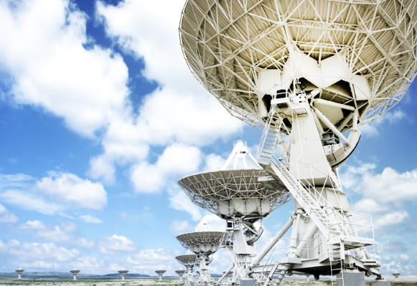  [Attēls 1] [Attēlā paraksts]

